УТВЕРЖДЕНО:
Директор МБОУ СОШ №2 г. Цимлянска
________________________ Л.П. Перфилова
Приказ №210-о от «07» сентября 2026 г.

Предмет | Дата проведения | Время Начала | Место проведения | Продолжительность выполнения олимпиадных заданий | Подведение  итогов
Физическая культура | 18 сентября | 10-00 | МБОУ СОШ №2 г. Цимлянска, каб. №6 | 45 минут(теория) | МБОУ СОШ №2 г. Цимлянска  Не позднее 01.11.2026 г.
Астрономия | 22 сентября | с 8:00 до 22:00 | Платформа «Сириус. Курсы» | 90 минут | 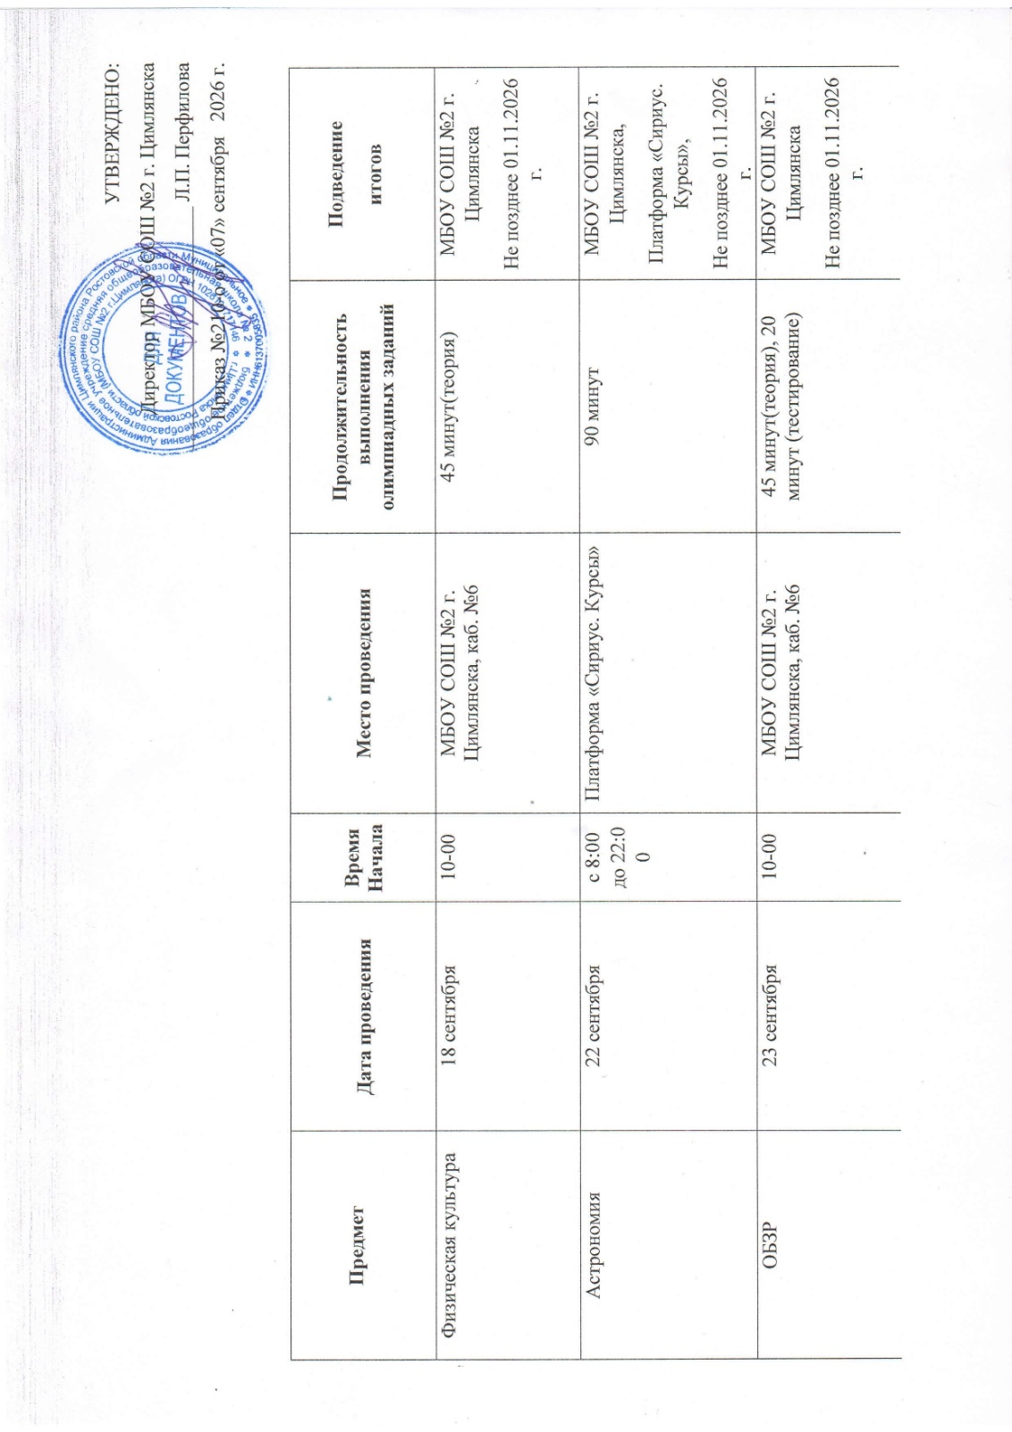  МБОУ СОШ №2 г. Цимлянска,  Платформа «Сириус. Курсы»,  Не позднее 01.11.2026 г.
ОБЗР | 23 сентября | 10-00 | МБОУ СОШ №2 г. Цимлянска, каб. №6 | 45 минут(теория), 20 минут (тестирование) | МБОУ СОШ №2 г. Цимлянска  Не позднее 01.11.2026 г.
Русский язык | 24 сентября | 10-00 | МБОУ СОШ №2 г. Цимлянска, каб. №6 | 90-180 мин | МБОУ СОШ №2 г. Цимлянска  Не позднее 01.11.2026 г.
История  Экология | 25 сентября | 10 - 00 | МБОУ СОШ №2 г. Цимлянска, каб. №6 | 45-180 минут | МБОУ СОШ №2 г. Цимлянска  Не позднее 01.11.2026 г.
Английский язык | 28 сентября | 10 - 00 | МБОУ СОШ №2 г. Цимлянска, каб. №6 | 120 минут | МБОУ СОШ №2 г. Цимлянска  Не позднее 01.11.2026 г.
Физика | 29 сентября | с 8:00 до 22:00 | Платформа «Сириус. Курсы» | 90 минут | МБОУ СОШ №2 г. Цимлянска,  Платформа «Сириус. Курсы»,  Не позднее 01.11.2026 г.
Литература | 30 сентября | 10-00 | МБОУ СОШ №2 г. Цимлянска, каб. №6 | 45-180 минут | МБОУ СОШ №2 г. Цимлянска  Не позднее 01.11.2026 г.
География | 1 октября | 10-00 | МБОУ СОШ №2 г. Цимлянска, каб. №6 | 45-180 минут | МБОУ СОШ №2 г. Цимлянска  Не позднее 01.11.2026 г.
Обществознание | 2 октября | 10-00 | МБОУ СОШ №2 г. Цимлянска, каб. №6 | 45-180 минут | МБОУ СОШ №2 г. Цимлянска  Не позднее 01.11.2026 г.
Биология | 6 -7 октября | с 8:00 до 22:00 | Платформа «Сириус. Курсы» | 90 минут | МБОУ СОШ №2 г. Цимлянска,  Платформа «Сириус. Курсы»,  Не позднее 01.11.2026 г.
Немецкий язык | 12 октября | 10-00 | МБОУ СОШ №2 г. Цимлянска, каб. №6 | 180 минут | МБОУ СОШ №2 г. Цимлянска,  Не позднее 01.11.2026 г.
Математика | 13-14 октября | с 8:00 до 22:00 | Платформа «Сириус. Курсы» | 60-120 минут | МБОУ СОШ №2 г. Цимлянска,  Платформа «Сириус. Курсы»  Не позднее 10.11.2026 г.
Химия | 15 октября | с 8:00 до 22:00 | Платформа «Сириус. Курсы» | 60-120 минут | МБОУ СОШ №2 г. Цимлянска,  Платформа «Сириус. Курсы»  Не позднее 15.11.2026 г.
Информатика | 19-23 октября | с 8:00 до 22:00 | Платформа «Сириус. Курсы» | 60-120 минут | МБОУ СОШ №2 г. Цимлянска,  Платформа «Сириус. Курсы»  Не позднее 15.11.2026 г.

